2022
Методический отдел
МБУК СРДК
25.02.2022

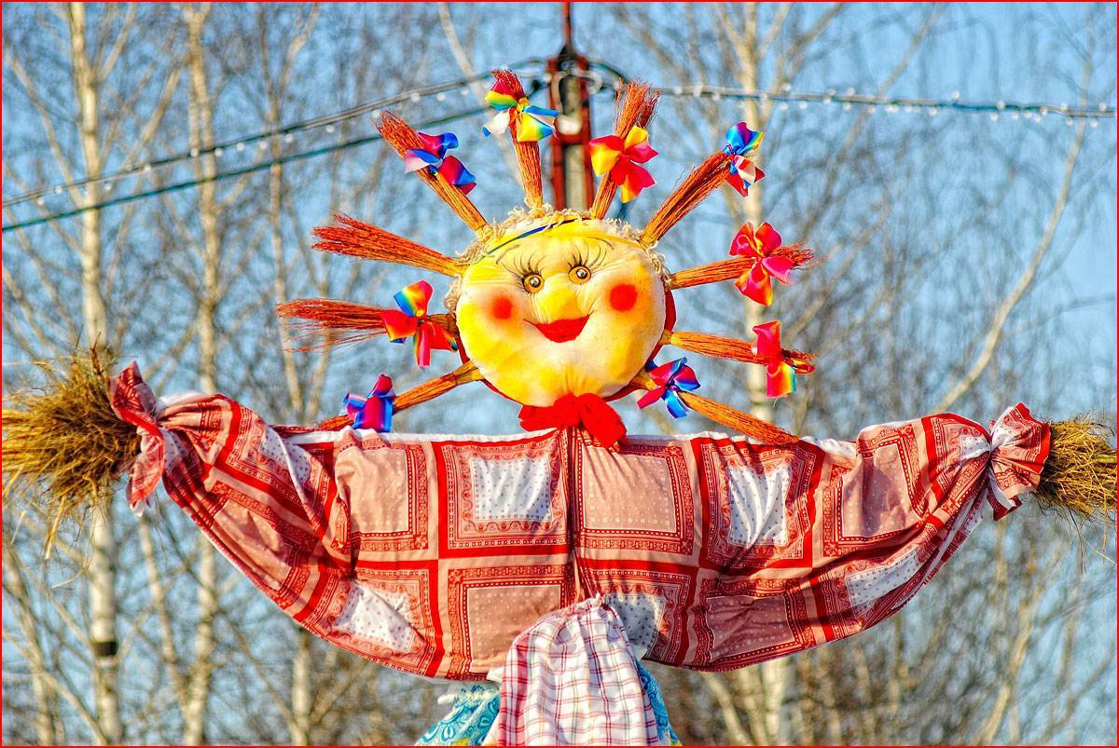
Театрализованный праздник «Как Емеля масленицу встречал»
Сценарий театрализованного праздника
«Как Емеля масленицу встречал»
Сцена-1 «Скоморохи, Емеля»
(Веселая, задорная музыка. Выходят 2 скомороха)
Скоморох 1: Все! Все! Все! Все на праздник!
Приглашаем гостей со всех волостей.
Масленицу встречаем, Зиму провожаем,
Весну закликаем!
Спешите! Спешите!
Гости заграничные и заморские
И наши Нижегородские
Скоморох 2:
Ну, а в Сормове у нас
Праздник просто высший класс !
Приходите все без стесненья!
Билетов не надо -
Предъявите хорошее настроение.
Приходите, разомните кости,
Сегодня Масленица приглашает в гости.
Спешите в Сормово скорей!
Нет праздника нашего веселей!
Веселая, задорная музыка.
Скоморох 1: Праздник продолжается. Сказка начинается!
Скоморох 2: Это что еще за сказка?
Скоморох 1: Вы загадки отгадайте. Персонажа в них узнайте.
Скоморох 2: Ну ребята помогайте. На вопросы отвечайте.
Скоморох 1:
У неё во рту пила.
Под водой она жила,
Всех пугала, всех глотала,
А теперь - в котел попала.
Дети: Щука
Скоморох 1: Правильно это Щука
Скоморох 2:
Просидела всю неделю
У окна ждала Емелю
Та девица без изъяна
И зовется………..
Дети: Несмеяна
Скоморох 2: Правильно это Несмеяна
Скоморох 1:
Нет у них ни рук, ни ног,
Но Емеля с ними строг:
Он морозною зимой
Их отправил за водой.
Дети: Ведра
Скоморох 1: Правильно это Ведра.
Скоморох 2:
Хочешь щи вари, а хош блины
Ест дрова одной длины
Хочешь, спи, а хош валяйся
Прогреванием занимайся
Дети: Печь
Скоморох 2: Правильно это печь.
Скоморох 1:
Мастер он колоть дрова,
Рыбок уважает,
Хоть и дурья голова,
Печь его катает.
Дети: Емеля
Скоморох 1: Наш Емеля вот так да. Сам пожаловал сюда.
Выходит Емеля и везет печь на санках и поет.
Емеля: Здравствуй уважаемая публика. Здравствуйте господа хорошие.
Скоморох 1: Ну Емеля. Как провёл неделю?
Емеля: Баклуши бил. Да лясы точил.
Скоморох 2: Это как то?
Емеля: А вот как. Сейчас и вас научу. Повторяйте движения за мной.
Игра-повторялка «Танцевальные движения»
Сцена-2
Бабка (Скоморох-2): Ох, Емеля. Холодно и зябко. Нечем печь растопить. Дрова все кончились. Отправляйся в лес дрова рубить.
Скоморох 1: Скоро сказка сказывается. Да не скоро дело делается.
Скоморох 2: Вот поехал Емеля в лес. А там Баба-Яга его поджидает.
Музыка. Выходит Баба-Яга
Баба-Яга: Это ты Емеля тишину нарушаешь? Зачем в лес пожаловал?
Емеля: (Кланяется) Прости Бабушка. Позволь слово молвить.(кланяется)
Баба-Яга: Ты спину то шибче гни. (показывает Емеле) Вот так. Учись студент пока я жива. Уразумел? (Емеля кивает головой) За такое уважение. Молви слово.
Емеля: Разреши Бабушка мне дров запасти.
Баба-Яга: Иш прыткий какой. Явился, незапылился. Сам на праздник собирается, а меня развеселить не хочет
Емеля: Ну что же дело не хитрое. А ребята мне помогут. Повторяйте движения за нами.
(Игра-повторялка «Мой телефон»)
Емеля: Ну угодили мы тебе Бабушка?
Баба-Яга: Угодили касатик. Ну, топереча спрашивай чего хош?
Емеля: Нужно мне дров наколоть.
Баба-Яга: Да они уж наколоты, смотри-ка. (показывает на мешки с дровами). Только одно условие сможешь быстро в поленницу сложить. Дрова твои, а несможеш уйдешь домой не с чем. Тебе две команды помощников потребуется.
Емеля: А вот они все тута. (показывает на ребят). А ну мальчишки выходите. (Делаться на две команды)
Вот две команды Одна «ДРОВОСЕКИ», другая «ЛЕСОРУБЫ».
Каждый из вас пробежит один раз и положит поленья определенного цвета, затем вернется в команду и передаст эстафету другому. Побеждает та команда, у которой выше поленница получится.
Все поняли. Тогда по моей команде. Раз, два, три, начни!
Игра «ПОЛЕНИЦА»
Баба-Яга: Молодцы ребята. Ловко у вас получается. Не забудьте позвать на блины.
Сцена-3
Скоморох 2: Приехал Емеля домой. А на пороге его матушка поджидает.
Бабка: Ну Емелюшка молодец. А теперь поди по воду на реку.
Скоморох 1: Скоро сказка сказывается. Да не скоро дело делается.
Скоморох 2: Пошел на речку Емеля. А на речке Зимушка-Зима его поджидает.
Музыка. Выходит Зимушка-Зима.
Зимушка-Зима: Что Емеля дело пытаешь. Иль от дела латаешь?
Емеля: Хочу на реке водицы набрать.
Зимушка-Зима: Ох ты какой скорый. Не видишь реку снегом метель замела.
Пройдешь сквозь метель? Может, и помогу тебе.
Емеля: Эй, ребята помогите и друзей своих зовите. Как только заиграет музыка проходите сквозь снежную метель. (Скоморохи держат полотно)
Игра «МЕТЕЛЬ»
Сцена-4
Зимушка-Зима: Молодцы. Размели снег на реке. А лед то не растопили. Придется вам весну ждать.
Емеля: Так давай позовем Весну-Красну
Зимушка-Зима: Сколько не зовите, не придёт она.
Емеля: Что же делать?
Зимушка-Зима: Тут колдовство нужно. Без помощников вам не обойтись.
Емеля: А ну девицы красные отгадайте загадки про весну.
(скоморохи помогают набрать 6 человек.)
Зимою замерзают
И с крыш они свисают,
На солнце засверкают
Весна придёт - растают.
Дети:
Правильно это Сосульки

Тает снег, бежит водою,
Дети, шумною гурьбою,
По теченью той "реки"
Запускают корабли.
Дети:
Правильно это Ручеек

Самый смелый из цветов,
Он в снегу расти готов!
Правильно это Подснежник
Этот цветок распускается в мае,
Белые бусинки он надевает.
Дети:
Правильно это Ландыш

В ясный день он отдыхает,
А в грозу он громыхает.
Дети:
Правильно это Гром

Новоселье у скворца
Он ликует без конца.
Чтоб у нас жил пересмешник,
Смастерили мы…
Дети:
Правильно это Скворечник

Она под осень умирает,
И вновь весною оживает,
Коровам без неё беда,
Она их главная еда.
Дети:
Правильно это трава
Вот мы набрали две команды по 3 человека
Зимушка-Зима: Как только заиграет музыка каждая команда должна заплести косички. Раз, два, три начни.
Игра «КОСЫ»
Сцена-5
Емеля: Ну, Зимушка-Зима. Мы твое задание выполнили. Размораживай прорубь.
Зимушка-Зима: Хорошо. Твоя взяла. Разморожу прорубь.
Волшебная музыка.
Емеля: Ну, вот прорубь разморожена. Теперь нужно воды натаскать. А ну девицы красные вставайте в команды за моими помощниками.
Участники делятся на две команды
Вот две команды Одна «ВОДОНОСЫ», другая «ВОДОЛЕИ».
Нужно обежать с коромыслом и ведрами вокруг проруби и предать эстафету другому. Поняли. Тогда начинаем.
Эстафета «Коромысло»
Емеля: Молодцы девицы. Помогли. Воды натаскали.
Зимушка-Зима: Не забудь Емелюшка на блины меня позвать.
Сцена-6
Бабушка: Ну, Емелюшка дров наколол, воды наносил? Поезжай-ка на ярмарку за мукой.
Скоморох 1: Скоро сказка сказывается. Да не скоро дело делается.
Скоморох 2: Поехал Емеля на ярмарку. Вот заехал он в лес. А в лесу его поджидал Леший.
Музыка на выход Лешего
Леший: Куда путь держишь Емеля?
Емеля: Еду на ярмарку муку покупать. Будем с матушкой блины печь.
Леший: А ты знаешь как блины печь?
Емеля: Сейчас мы тебе покажем. Ребята не зевайте. Все движенья повторяйте.
Сыпем муку (Подняли руки, кисти рук в щепотки)
Рубим начинку (Ребром ладоней)
Мешаем половником тесто (вращаем руками воображаемый половник)
Жарим блины на сковородке (Замкнули перед собой руки в обруч)
Отряхиваем ладони (ладонью о ладонь)
А сейчас еще быстрее. (те же движения)
Игра-повторялка «БЛИНЫ»
Леший: А сейчас проверим. Знаете ли какие начинки бывают. Если правильно говорю – хлопайте, если говорю не верно – топайте. Поняли.? Тогда начинаю.
Как на масленой неделе
Мы блины с начинкой ели
С творогом, сметаной,
С кашей с манной.
С кашей перловой
С гирей пудовой
С красной икрой
С черной золой
С вкусными грибами
С ржавыми гвоздями
С жирной сметаной
С тряпкой рваной
Со сладкой сгущенкой
С пластмассовой воронкой
С дырявыми ботинками
С веселыми картинками
С мясом и селедкой
С рыженькой бородкой
С маслом, колбасой
С черной дырой
Леший: Молодцы! Все правильно отвечали.
Скоморох 1: Долго ли? Коротко ли? Приехал Емеля на ярмарку.
Скоморох 2: А на ярмарке народу видимо невидимо. Народу не сосчитать.
Скоморох 1: Стал Емеля муку выбирать.
Скоморох 2: Одна мука слишком бела. Другая слишком тяжела.
Емеля: (держит мешки) Какой мешок выбрать не знаю?
Скоморох 1: Давайте поможем Емеле мешок выбрать.
Скоморох 2: Слушайте условия игры. Участники команд должны провести мешки вокруг обручей и передать эстафету другому. Поняли. Тогда начинаем.
Эстафета «МЕШОК»
Емеля: Молодцы! Помогли мне выбрать мешок.
Сцена-7
Скоморох 1: Долго ли? Коротко ли? Поехал Емеля домой.
Скоморох 2: А навстречу ему Кошей бессмертный вышел.
Музыка на выход Кощея Бессмерного
Кощей Бессмерный: А ну Емеля крестьянский сын. Отдавай мне мешок по добру, по здорову.
Емеля: Не похал, не сеял. А взять запросто хочешь. Не бывать этому.
Кощей Бессмерный: Ах, так. Давай силою мерится.
Емеля: А давай. Ты набирай свою команду. А я свою. Только, чур поровну.
А ну мальчишки собирайтесь.
(распределяются команды)
Как только я взмахну рукой тащите канат. Раз, два, три, начни
Игра «КАНАТ»
Кощей Бессмерный: Ну вижу сильные тут собрались. Ваша взяла. Поезжай Емеля домой. Пеки блины. Да не забудь меня угостить.
Сцена-8
Скоморох 1: Скоро сказка сказывается. Да не скоро дело делается.
Скоморох 2: Приехал Емеля домой. Начала матушка блины печь.
Бабка: Сколько напекла. А блины не получаются.
Емеля: Что же делать?
Бабка: Обидели мы Весну-Красну. На праздник не позвали. Вот и надаёт она блины нам печь.
Емеля: А давайте все вместе позовем Весну – Красну. Запоминайте заветные слова. Надоела нам Зима. Приходи скорей Весна. Запомнили. Тогда. Все еще раз.
Дети: Надоела нам Зима. Приходи скорей Весна.
Музыка на выход Весны.
Весна-Красна: Здравствуйте гости дорогие.
Емеля: Здравствуй Весна-Красна. Народ хочет гулять. Да блины отведать
Весна-Красна: Знаю чем вам помочь. Позову солнышко красное. А ребята мне помогут.
Сейчас мои помощники выберут, кто будет участвовать в игре.
Скоморохи набирают детей в 2 команды
Объясняю правила игры. Нужно с помощью парашюта подбрасывать вверх и ловить разноцветные солнышки. Если снежок выпал из парашюта подбирать нельзя. Все готовы? Тогда начинаем. Раз, два, три.
Игра «СОЛНЫШКО»
Сцена-9
Все персонажи представления выходят
Весна-Красна: Молодцы. Все весело играли. Теперь в каждом доме появятся только вкусные блины. Теперь можно праздник продолжать.
Весна-Красна: Праздник сегодня особый, старинный – Так повелось с давних пор отмечать.
Пусть будет день этот ярким и длинным, Чтобы блинами гостей привечать.
Скоморох 1: Чтобы успели сказать мы друг другу
Самые добрые в мире слова,
Чтоб протянули мы помощи руку,
Всем, кто нуждается в этом едва.
Скоморох 2: Пусть же ваш дом будет – полная чаша,
Пусть с каждым днем, не смотря ни на что,
Крепнет дружба, уверенность ваша,
А помешать вам не сможет никто.
Весна-Красна: Сейчас мой веселый, дружный народ.
Мы встанем вместе в хоровод! (Каждый персонаж сказки организуют «Змейку» из детей. В хаотичном порядке передвигаются по площадке)
Хоровод.
Весна-Красна: До свидание друзья.
Вместе: До новых встреч.
Весна-Красна: А сейчас друзья мои. Приглашаю на блины.
Музыка.

В стороне от площадки установлены столы с угощениями: горячий чай, блины, сладости и другие.

